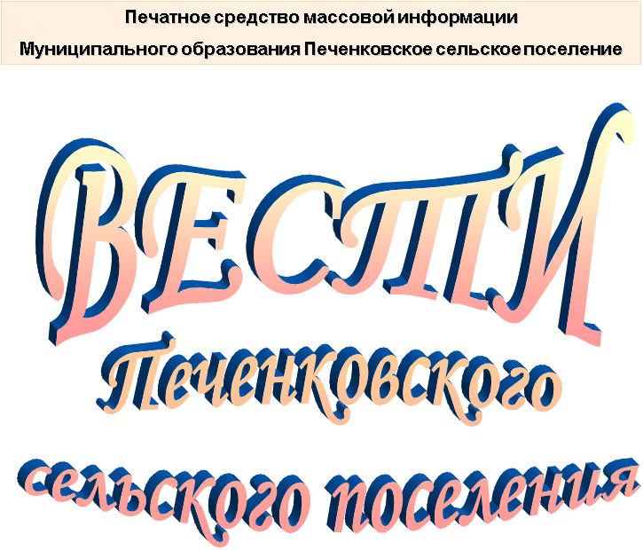

№ 4 (153)

Вторник 14 марта 2023 года

Распространяется бесплатно

АДМИНИСТРАЦИЯ
ПЕЧЕНКОВСКОГО СЕЛЬСКОГО ПОСЕЛЕНИЯ
ПОСТАНОВЛЕНИЕ

от 07.03.2023 № 13

О внесении изменений в постановление Главы муниципального образования Печенковское сельское поселение от 15.03.2006 № 6 «Об утверждении Регламента Администрации Печенковского сельского поселения»

По результатам рассмотрения протеста прокурора Велижского района Смоленской области от 27.02.2023г., с учетом положений ст.65, ст.136 Трудового кодекса РФ, в соответствии с Уставом муниципального образования Печенковское сельское поселение, Администрация Печенковского сельского поселения

ПОСТАНОВЛЯЕТ:

1. Внести в Регламент Администрации Печенковского сельского поселения утвержденный постановлением Главы муниципального образования Печенковское сельское поселение от 15.03.2006 №6 «Об утверждении Регламента Администрации Печенковского сельского поселения» (в редакции постановления Администрации Печенковского сельского поселения от 23.10.2013 №38), следующие изменения:
1) п.8.5. дополнить абзацем следующего содержания:
«При заключении трудового договора впервые оформляется трудовая книжка (за исключением случаев, если в соответствии с Трудовым кодексом РФ, иным федеральным законом трудовая книжка на работника не оформляется). В случае, если на лицо, поступающее на работу впервые, не был открыт индивидуальный лицевой счет, Администрацией представляются в соответствующий территориальный орган Фонда пенсионного и социального страхования Российской Федерации сведения, необходимые для регистрации указанного лица в системе индивидуального (персонифицированного) учета.»;
2) п.8.7. дополнить абзацем следующего содержания:
«Оплата отпуска производится не позднее чем за три дня до его начала.».
2. Настоящее постановление вступает в силу со дня его подписания Главой муниципального образования Печенковское сельское поселение, подлежит официальному опубликованию в печатном средстве массовой информации муниципального образования Печенковское сельское поселение «Вести Печенковского сельского поселения» и размещению на официальном сайте муниципального образования Печенковское сельское поселение в информационно-телекоммуникационной сети «Интернет».
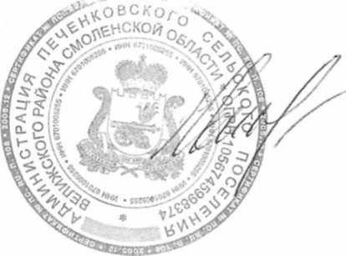

Глава муниципального образования
Печенковское сельское поселение Р.Н. Свисто

Совет депутатов
ПЕЧЕНКОВСКОГО сельского поселения

РЕШЕНИЕ
от 14.03.2023 №6

О внесении изменений в Положение о налоге на имущество физических лиц на территории муниципального образования Печенковское сельское поселение, утвержденное решением Совета депутатов Печенковского сельского поселение от 08.11.2018 №32

В целях приведения в соответствие со ст.5, ст. 12, ст.15, главой 32 Налогового кодекса Российской Федерации, Федеральным законом от 06.10.2003 №131-ФЗ «Об общих принципах организации местного самоуправления в Российской Федерации», Уставом муниципального образования Печенковское сельское поселение, Совет депутатов Печенковского сельского поселения
РЕШИЛ:

1. Внести в Положение о налоге на имущество физических лиц на территории муниципального образования Печенковское сельское поселение, утвержденное решением Совета депутатов Печенковского сельского поселения от 08.11.2018 № 32 (в редакции решения Совета депутатов Печенковского сельского поселения от 31.10.2019 №32, от 26.11.2021 №20) изложив пункт 3.1. в следующей редакции:
«3.1. Налоговые ставки в следующих размерах:

п/п № | Объекты налогообложения | Ставка налога
1. | - жилой дом;  - часть жилого дома;  - квартира;  - часть квартиры;  - комната;  - хозяйственные строения или сооружения, площадь каждого из которых не превышает 50 квадратных метров и которые расположены на земельных участках для ведения личного подсобного хозяйства, огородничества, садоводства или индивидуального жилищного строительства;  - гараж;  - машино-место, в том числе расположенных в объектах налогообложения, указанных в строке 2 настоящей таблицы;  - объект незавершенного строительства в случае, если проектируемым назначением такого объекта является жилой дом;  - единый недвижимый комплекс, в состав которого входит хотя бы один жилой дом. | 0,2 процента
2. | - объект налогообложения, включенный в перечень, определяемый в соответствии с пунктом 7 статьи 378.2 Налогового кодекса Российской Федерации,  - объект налогообложения, предусмотренный абзацем вторым пункта 10 статьи 378.2 Налогового кодекса Российской Федерации | 1,2 процента - в 2022 году;  1,6 процента - в 2023 году;  2 процента - в 2024 году и последующие годы
3. | объекты налогообложения, кадастровая стоимость каждого из которых превышает 300 миллионов рублей. | 2 процента
4. | прочие объекты налогообложения | 0,5 процента

2. Настоящее решение подлежит официальному опубликованию в печатном средстве массовой информации муниципального образования Печенковское сельское поселение «Вести Печенковского сельского поселения», размещению в информационно-телекоммуникационной сети «Интернет» на официальном сайте по адресу: http://pechenki.admin-smolensk.ru и распространяется на правоотношения, возникшие с 01 января 2022 года.
Глава муниципального образования
Печенковское сельское поселение Р.Н.Свисто

СОВЕТ ДЕПУТАТОВ
ПЕЧЕНКОВСКОГО СЕЛЬСКОГО ПОСЕЛЕНИЯ
РЕШЕНИЕ

от 14.03.2023 № 7

О признании утратившими силу отдельных решений Совета депутатов Погорельского сельского поселения и Совета депутатов Заозерского сельского поселения

В соответствии с Федеральным законом от 06.10.2003 №131-ФЗ «Об общих принципах организации местного самоуправления в Российской Федерации», законом Смоленской области от 20.12.2018 №180-з «О преобразовании муниципальных образований Велижского района Смоленской области, об установлении численности и срока полномочий депутатов представительных органов первого созыва вновь образованных муниципальных образований Велижского района Смоленской области, а также порядка избрания, полномочий и срока полномочий первых глав вновь образованных муниципальных образований Велижского района Смоленской области», решением Совета депутатов Печенковского сельского поселения от 27.06.2019 №9 «О регулировании отдельных вопросов осуществления органами местного самоуправления преобразуемых муниципальных образований своих полномочий», Уставом муниципального образования Печенковское сельское поселение, Совет депутатов Печенковского сельского поселения
РЕШИЛ:
1. Признать утратившими силу следующие решения Совета депутатов Погорельского сельского поселения:
1) решение Совета депутатов Погорельского сельского поселения от 23.10.2006 №23 «Об установлении земельного налога на территории муниципального образования Погорельское сельское поселение»;
2) решение Совета депутатов Погорельского сельского поселения от 14.11.2007 №30 «О земельном налоге на территории муниципального образования Погорельское сельское поселение»
3) решение Совета депутатов Погорельского сельского поселения от 30.11.2007 №34 «О внесении изменений в Положение о земельном налоге муниципального образования Погорельское сельское поселение, утвержденное решением Совета депутатов Погорельского сельского поселения от 23.10.2006 №23 «Об установлении земельного налога на территории муниципального образования Погорельское сельское поселение»;
4)решение Совета депутатов Погорельского сельского поселения от 24.01.2008 №3 «О внесении изменений в решение Совета депутатов Погорельского сельского поселения от 14.11.2007 №30 «О земельном налоге на территории муниципального образования Погорельское сельское поселение»;
5) решение Совета депутатов Погорельского сельского поселения от 28.10.2008 №26 «О внесении изменений в Положение о земельном налоге муниципального образования Погорельское сельское поселение, утвержденное решением Совета депутатов Погорельского сельского поселения от 23.10.2006 года «Об установлении земельного налога на территории муниципального образования Погорельское сельское поселение»;
6) решение Совета депутатов Погорельского сельского поселения от 12.11.2010 №10 « О внесении изменений в Положение о земельном налоге на территории муниципального образования Погорельское сельское поселение»;
7) решение Совета депутатов Погорельского сельского поселения от 24.03.2011 №7 «О внесении изменений в решение Совета депутатов Погорельского сельского поселения от 23.10.2006 №23»;
8) решение Совета депутатов Погорельского сельского поселения от 04.07.2011 №21«О внесении изменений в Положение о земельном налоге на территории муниципального образования Погорельское сельское поселение»;
9) решение Совета депутатов Погорельского сельского поселения от 29.11.2011 №30« О внесении изменений в решение Совета депутатов Погорельского сельского поселения от 23.10.2006 №23»;
10) решение Совета депутатов Погорельского сельского поселения от 26.03.2013 №7 « О внесении изменений в решение Совета депутатов Погорельского сельского поселения от 23.10.2006 №23»Об установлении земельного налога на территории муниципального образования Погорельское сельское поселение»;
11) решение Совета депутатов Погорельского сельского поселения от 18.11.2013 №22 « О внесении изменений в Положение о земельном налоге на территории муниципального образования Погорельское сельское поселение, утвержденное решением Совета депутатов Погорельского сельского поселения от 23.10.2006 №23»;
12) решение Совета депутатов Погорельского сельского поселения от 19.03.2014 №10 «О внесении изменений в решение Совета депутатов Погорельского сельского поселения от 18.11.2013 №22 «О внесении изменений в Положение о земельном налоге на территории муниципального образования Погорельское сельское поселение от 23.10.2006 №23»;
13) решение Совета депутатов Погорельского сельского поселения от 15.07.2014 №22 «О внесении изменений в решение Совета депутатов Погорельского сельского поселения от 23.10.2006 №23 «Об установлении земельного налога на территории муниципального образования Погорельское сельское поселение»( в редакции решений Совета депутатов Погорельского сельского поселения от 30.11.2007 №34, от 28.10.2008 №26, от 12.11.2010 №10, от 24.03.2011 №7, от 04.07.2011 №21, от 29.11.2011 №30, от 26.03.2013 №7, от 18.11.2013 №22, от 19.03.2014 №10);
14) решение Совета депутатов Погорельского сельского поселения от 20.11.2014 №31 «О внесении изменений в решение Совета депутатов Погорельского сельского поселения от 23.10.2006 №23 «Об установлении земельного налога на территории муниципального образования Погорельское сельское поселение»;
15) решение Совета депутатов Погорельского сельского поселения от 15.09.2015 №35 « О внесении изменений в Положение о земельном налоге на территории муниципального образования Погорельское сельское поселение, утвержденное решением Совета депутатов Погорельского сельского поселения от 23.10.2006 №23 « Об установлении земельного налога на территории муниципального образования Погорельское сельское поселение »;
16) решение Совета депутатов Погорельского сельского поселения от 03.02.2016 №3« О внесении изменений в решение Совета депутатов Погорельского сельского поселения от 23.10.2006 №23 «Об установлении земельного налога на территории муниципального образования Погорельское сельское поселение» (в редакции решений Совета депутатов Погорельского сельского поселения от 30.11.2007 №34, от 28.10.2008 №26, от 12.11.2010 №10, от 24.03.2011 №7, от 04.07.2011 №21, от 29.11.2011 №30, от 26.03.2013 №7, от 18.11.2013 №22, от 19.03.2014 №10, от 15.07.2014 №22, от 15.09.2015 №35»;
17) решение Совета депутатов Погорельского сельского поселения от 30.11.2016 №28 «О внесении изменений в Положение о земельном налоге на территории муниципального образования Погорельское сельское поселение, утвержденное решением Совета депутатов Погорельского сельского поселения от 23.10.2006 №23 (в редакции решений Совета депутатов Погорельского сельского поселения от 30.11.2007 №34, от 28.10.2008 №26, от 12.11.2010 №10, от 24.03.2011 №7, от 04.07.2011 №21, от 29.11.2011 №30, от 26.03.2013 №7, от 18.11.2013 №22, от 19.03.2014 №10, от 15.07.2014 №22, от 15.09.2015 №35, от 03.02.2016 №3);
18) решение Совета депутатов Погорельского сельского поселения от 31.03.2017 №8 «О внесении изменений в Положение о земельном налоге на территории муниципального образования Погорельское сельское поселение, утвержденное решением Совета депутатов Погорельского сельского поселения от 23.10.2006 №23»;
19) решение Совета депутатов Погорельского сельского поселения от 31.08.2017 №22 «О внесении изменений в Положение о земельном налоге муниципального образования Погорельское сельское поселение»;
20) решение Совета депутатов Погорельского сельского поселения от 25.09.2017 №27 «О внесении изменений в Положение о земельном налоге муниципального образования Погорельское сельское поселение, утвержденное решением Совета депутатов Погорельского сельского поселения от 23.10.2006 №23» ( в редакции решений Совета депутатов Погорельского сельского поселения от 30.11.2007 №34, от 28.10.2008 №26, от 12.11.2010 №10, от 24.03.2011 №7, от 04.07.2011 №21, от 29.11.2011 №30, от 26.03.2013 №7, от 18.11.2013 №22, от 19.03.2014 №10, от 15.07.2014 №22, от 15.09.2015 №35, от 03.02.2016 №3, от 30.11.2016 №28»;
21) решение Совета депутатов Погорельского сельского поселения от 28.02.2018 №5 «О внесении изменений в Положение о земельном налоге на территории муниципального образования Погорельское сельское поселение от 23.10.2006 №23»;
22) решение Совета депутатов Погорельского сельского поселения от 15.03.2019 №3 «О внесении изменений в Положение о земельном налоге на территории муниципального образования Погорельское сельское поселение, утвержденное решением Совета депутатов Погорельского сельского поселения от 23.10.2006 №23»;
2.Признать утратившими силу следующие решения Совета депутатов Заозерского сельского поселения:
1) решение Совета депутатов Заозерского сельского поселения от 31.10.2006 №30 «Об установлении земельного налога на территории муниципального образования Заозерского сельское поселение»:
2) решение Совета депутатов Заозерского сельского поселения от20.11.2006 №38 «О внесении изменений в Положение о земельном налоге муниципального образования Заозерское сельское поселение принятого решением Совета депутатов от 31.10.2006 №30 №Об установлении земельного налога на территории муниципального образования Заозерское сельское поселение»;
3) решение Совета депутатов Заозерского сельского поселения от 25.10.2007 №33 «О земельном налоге»;
4)решение Совета депутатов Заозерского сельского поселения от 30.11.2007 №38 « О внесении изменений в Положение о земельном налоге муниципального образования Заозерское сельское поселение принятого решением Совета депутатов от 31.10.2006 №30 №Об установлении земельного налога на территории муниципального образования Заозерское сельское поселение»(в редакции решений Совета депутатов Заозерского сельского поселения от 20.11.2006 №38);
5) решение Совета депутатов Заозерского сельского поселения от 21.01.2008 №1 «О внесении изменений в решение Совета депутатов Заозерского сельского поселения от 25.10.2007 №33 «О земельном налоге»;
6) решение Совета депутатов Заозерского сельского поселения от 27.10.2008 №30 «О внесении изменений в Положение о земельном налоге муниципального образования Заозерское сельское поселение утвержденного решением Совета депутатов от 31.10.2006 №30 №Об установлении земельного налога на территории муниципального образования Заозерское сельское поселение»;
7) решение Совета депутатов Заозерского сельского поселения от 12.11.2010 №12
« О внесении изменений в Положение о земельном налоге на территории муниципального образования Заозерское сельское поселение»;
8) решение Совета депутатов Заозерского сельского поселения от 31.03.2011 №6
« О внесении изменений в Положение о земельном налоге на территории муниципального образования Заозерское сельское поселение»;
9) решение Совета депутатов Заозерского сельского поселения от 22.06.2011 №17
« О внесении изменений в Положение о земельном налоге на территории муниципального образования Заозерское сельское поселение»;
10)решение Совета депутатов Заозерского сельского поселения от 30.03.2012 №11 «О внесении изменений в решение Совета депутатов Заозерского сельского поселения от 31.10.2006 №30 «Об установлении земельного налога на территории муниципального образования Заозерское сельское поселение»;
11)решение Совета депутатов Заозерского сельского поселения от 21.03.2013 №8 «О внесении изменений в решение Совета депутатов Заозерского сельского поселения от 31.10.2006 №30 «Об установлении земельного налога на территории муниципального образования Заозерское сельское поселение»;
12)решение Совета депутатов Заозерского сельского поселения от 22.11.2013 №28 « О внесении изменений в Положение о земельном налоге на территории муниципального образования Заозерское сельское поселение, утвержденного решением Совета депутатов Заозерского сельского поселения от 31.10.2006 №30 (в редакции решений от 20.11.2006 №38, от 27.10.2007 №38, от 27.102008 №30, от 12.11.2010 №12, от 31.03.2011 №6, от 22.06.2011 №17, от 30.03.2012 №11, от 21.03.2013 №8»;
13)решение Совета депутатов Заозерского сельского поселения от 14.03.2014 №7 « О внесении изменений в решение Совета депутатов Заозерского сельского поселения от 22.11.2013 №28 «О внесении изменений в Положение о земельном налоге на территории муниципального образования Заозерское сельское поселение, утвержденного решением Совета депутатов Заозерского сельского поселения от 31.10.2006 №30 (в редакции решений от 20.11.2006 №38, от 27.10.2007 №38, от 27.102008 №30, от 12.11.2010 №12, от 31.03.2011 №6, от 22.06.2011 №17, от 30.03.2012 №11, от 21.03.2013 №8»;
14) решение Совета депутатов Заозерского сельского поселения от 21.11.2014 №29 «О внесении изменений в решение Совета депутатов Заозерского сельского поселения от 31.10.2006 №30 «Об установлении земельного налога на территории муниципального образования Заозерское сельское поселение»;
15) решение Совета депутатов Заозерского сельского поселения от 06.11.2015 №8 «О внесении изменений в Положение о земельном налоге муниципального образования Заозерское сельское поселение утвержденного решением Совета депутатов от 31.10.2006 №30 №Об установлении земельного налога на территории муниципального образования Заозерское сельское поселение»;
16) решение Совета депутатов Заозерского сельского поселения от 01.02.2016 №2 «О внесении изменений в Положение о земельном налоге муниципального образования Заозерское сельское поселение утвержденного решением Совета депутатов от 31.10.2006 №30;
17) решение Совета депутатов Заозерского сельского поселения от 29.11.2016 №29 «О внесении изменений в Положение о земельном налоге на территории муниципального образования Заозерское сельское поселение, утвержденного решением Совета депутатов Заозерского сельского поселения от 31.10.2006 №30 (в редакции решений от 20.11.2006 №38, от 27.10.2007 №38, от 27.102008 №30, от 12.11.2010 №12, от 31.03.2011 №6, от 22.06.2011 №17, от 30.03.2012 №11, от 21.03.2013 №8, от 22.11.2013 №28, от 14.03.2014 №7, от 21.11.2014 №29,от 06.11.2015 №8, от 01.02.2016 №2)»;
18) решение Совета депутатов Заозерского сельского поселения от 16.03.2017 №3 «О внесении изменений в Положение о земельном налоге на территории муниципального образования Заозерское сельское поселение, утвержденного решением Совета депутатов Заозерского сельского поселения от 31.10.2006 №30»;
19) решение Совета депутатов Заозерского сельского поселения от 31.08.2017 №19 «О внесении изменений в Положение о земельном налоге на территории муниципального образования Заозерское сельское поселение, утвержденного решением Совета депутатов Заозерского сельского поселения от 31.10.2006 №30»;
20) решение Совета депутатов Заозерского сельского поселения от 27.09.2017 №26 «О внесении изменений в Положение о земельном налоге на территории муниципального образования Заозерское сельское поселение, утвержденного решением Совета депутатов Заозерского сельского поселения от 31.10.2006 №30»;
21) решение Совета депутатов Заозерского сельского поселения от 16.02.2018 №5 «О внесении изменений в Положение о земельном налоге на территории муниципального образования Заозерское сельское поселение, утвержденного решением Совета депутатов Заозерского сельского поселения от 31.10.2006 №30»;
22) решение Совета депутатов Заозерского сельского поселения от 26.04.2019 №4 «О внесении изменений в Положение о земельном налоге муниципального образования Заозерское сельское поселение, утвержденного решением Совета депутатов Заозерского сельского поселения от 31.10.2006 №30»;
3. Настоящее решение вступает в силу со дня его подписания, подлежит официальному опубликованию в печатном средстве массовой информации муниципального образования Печенковское сельское поселение «Вести Печенковского сельского поселения», обнародованию в местах предназначенных для обнародования нормативных правовых актов и размещению на официальном сайте муниципального образования Печенковское сельское поселение в информационно-телекоммуникационной сети «Интернет».
Глава муниципального образования
Печенковское сельское поселение Р.Н. Свисто

СОВЕТ ДЕПУТАТОВ
ПЕЧЕНКОВСКОГО СЕЛЬСКОГО ПОСЕЛЕНИЯ
РЕШЕНИЕ

от 14.03.2023 № 8

О признании утратившими силу
отдельных решений Совета депутатов
Заозерского сельского поселения и Совета
депутатов Погорельского сельского поселения

В соответствии с Федеральным законом от 06.10.2003 №131-ФЗ «Об общих принципах организации местного самоуправления в Российской Федерации», законом Смоленской области от 20.12.2018 №180-з «О преобразовании муниципальных образований Велижского района Смоленской области, об установлении численности и срока полномочий депутатов представительных органов первого созыва вновь образованных муниципальных образований Велижского района Смоленской области, а также порядка избрания, полномочий и срока полномочий первых глав вновь образованных муниципальных образований Велижского района Смоленской области», решением Совета депутатов Печенковского сельского поселения от 27.06.2019 №9 «О регулировании отдельных вопросов осуществления органами местного самоуправления преобразуемых муниципальных образований своих полномочий»,Уставом муниципального образования Печенковское сельское поселение, Совет депутатов Печенковского сельского поселения

РЕШИЛ:
1.Признать утратившими силу решение Совета депутатов Заозерского сельского поселения:
- решение Совета депутатов Заозерского сельского поселения от 25.10.2018 №36 «Об утверждении Положения о налоге на имущество физических лиц на территории муниципального образования Заозерского сельское поселение».
2.Признать утратившими силу решение Совета депутатов Погорельского сельского поселения:
- решение Совета депутатов Погорельского сельского поселения от 12.11.2018 №30 «Об утверждении Положения о налоге на имущество физических лиц на территории муниципального образования Погорельское сельское поселение».
3. Настоящее решение вступает в силу со дня его подписания, подлежит официальному опубликованию в печатном средстве массовой информации муниципального образования Печенковское сельское поселение «Вести Печенковского сельского поселения», обнародованию в местах предназначенных для обнародования нормативных правовых актов и размещению на официальном сайте муниципального образования Печенковское сельское поселение в информационно-телекоммуникационной сети «Интернет».
Глава муниципального образования
Печенковское сельское поселение Р.Н.Свисто

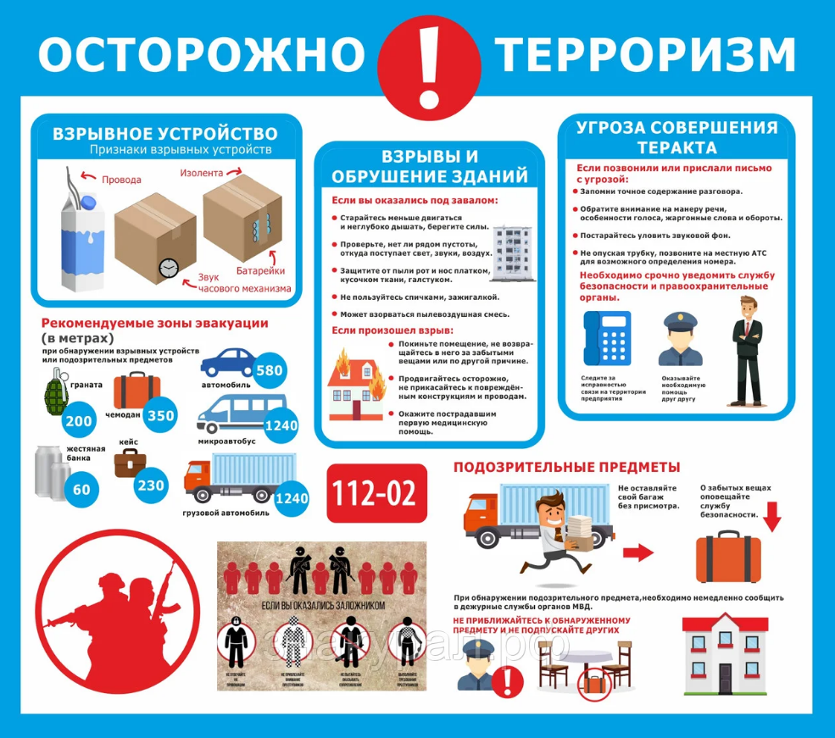

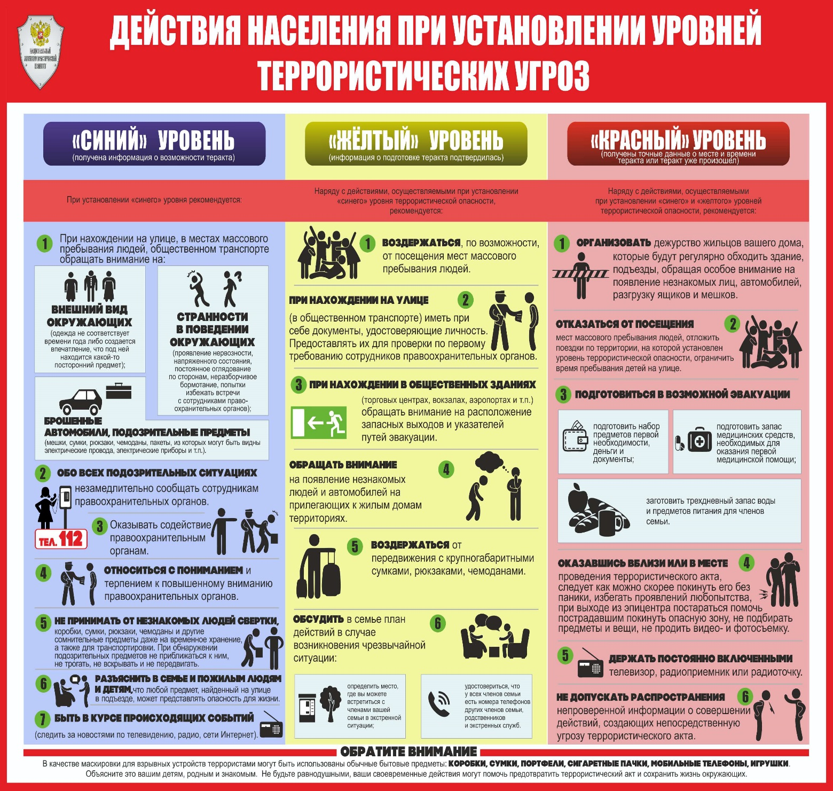

Печатное средство массовой информации «Вести Печенковского сельского поселения» № 4(153) 14 марта 2023 года.  Тираж 10 экз. Распространяется бесплатно | Учредители:  Совет депутатов Печенковского сельского поселения, Администрация Печенковского сельского поселения | Наш адрес:  216286 Смоленская область Велижский район  д. Печенки  Телефон- 8(48132)2-53-47;  Факс- 8(48132)2-53-47  E-mail: pechenki@rambler.ru
Номер подготовили: Свисто Р.Н., Захарова А.Н.

